ĐỀ KIỂM TRA CUỐI NĂM
Môn: Toán - Lớp 2
Thời gian làm bài: 40 phút

Họ và tên: .............................................................................. Lớp: 2 ........Trường:

I. Phần trắc nghiệm: Khoanh vào chữ cái đặt trước câu trả lời đúng
Câu 1. Tích của phép nhân có số thừa số thứ nhất là 5 và thừa số thứ hai là 9 là:
A.14 B. 35 C. 40 D. 45
Câu 2. Số liền trước của số 999 là:
A. 998 B. 997 C. 980 D. 1000
Câu 3. Chiều dài của bảng lớp học khoảng:
A. 3m B. 2 km C. 3cm D. 3dm
Câu 4. Phép so sánh nào dưới đây là đúng?
A. 365 > 366 B. 212 = 121 C. 537 < 399 D. 314 < 502
Câu 5. Quan sát biểu đồ dưới đây và cho biết: Hộp nào có nhiều que tính nhất ?
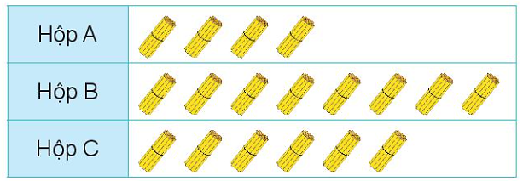
A. Hộp A B. Hộp B C. Hộp C D. Hộp B và C
Câu 6.
Trong hình bên có bao nhiêu hình tam giác?

A. 3 hình B. 4 hình
C. 5 hình D. 6 hình
II. Phần tự luận
Câu 7. Đặt tính rồi tính
267 + 731 | 328 + 56 | 698- 47 | 721 - 350
Câu 8. Tính
325 + 142 – 257 = ................................... 246 + 5 x 8 =..........................................
.......................................... ..........................................
Câu 9 .Một trường tiểu học có 465 học sinh, trong đó có 240 học sinh nữ. Hỏi trường tiểu học đó có bao nhiêu học sinh nam ?

